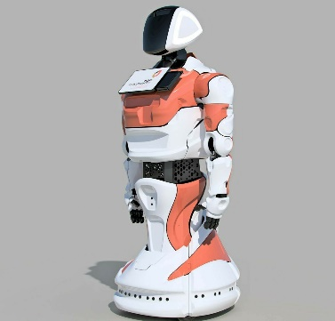
Заявка участника конкурса
НА ЛУЧШЕЕ ИМЯ
ДЛЯ РОБОТА-ПРОМОУТЕРА МФЦ

- Фамилия, имя, отчество участника конкурса
__________________________________________________________________________________________________________________________________________________________

- Дата рождения_____________________________________________________________

- Предложение имени для робота МФЦ
__________________________________________________________________________________________________________________________________________________________

- Обоснование выбора имени. Почему именно это имя, по вашему мнению, должно подойти роботу-промоутеру
__________________________________________________________________________________________________________________________________________________________
__________________________________________________________________________________________________________________________________________________________
__________________________________________________________________________________________________________________________________________________________

- Укажите удобный для вас способ связи (номер телефона, электронная почта)
_____________________________________________________________________________

